韶关市再生资源（可回收物）回收指导目录（征求意见稿）

（2021-2022）

　　根据《韶关市生活垃圾分类管理办法》及有关法律、法规和规章规定，为完善我市再生资源回收体系，促进生活垃圾资源化、减量化，按照再生资源（可回收物）的不同特点，明确回收种类及回收路径，编制本回收指导目录。

　　一、再生资源（可回收物）主要种类

　　再生资源是指在社会生产中和生活消费过程中产生的，已经失去原有全部或部分使用价值，经过回收、加工处理，能够使其重新获得使用价值的各种废弃物，包括生产性再生资源和生活性再生资源。本回收指导目录所指再生资源（可回收物）是居民生活中产生废旧金属、废塑料、废纸张、废橡胶、废玻璃制品、废旧纺织品、废木材、废弃电器电子产品等适宜回收、可循环利用的[废弃物](http://huanbao.bjx.com.cn/hot/hot_30105.shtml" \o "生活废弃物新闻专题)。

　　（一）纸张

　　（二）塑料

　　（三）金属

　　（四）织物

　　（五）橡胶

　　（六）电器电子产品

　　（七）低价值可回收物

　　二、居民生活中常见的再生资源（可回收物）列举

　　再生资源（可回收物）分类积攒、投放或交售时，应保持清洁干燥，避免污染（以下所列举的可回收物常见实物均指清洁干燥、未受污损的废弃物品）。其中：废纸应保持平整；立体包装物应清空内容物，清洁后压扁投放；废玻璃制品应轻避免破碎，有尖锐边角的应适当包裹。

　　（一）一般可回收物

|  |  |
| --- | --- |
| 种类 | 常见实物 |
| 纸张 | 旧报纸、书本、箱板纸（旧纸板箱）等。 |
| 塑料 | 食用油桶、塑料碗（盆）、塑料盒子（食品保鲜盒、收纳盒）、塑料衣架、施工安全帽、PE塑料、PVC、亚克力板、塑料卡片、密胺餐具、kt板等。 |
| 金属 | 金属瓶罐（易拉罐、食品罐/桶）、金属厨具（菜刀、锅）、金属工具（刀片、指甲剪、螺丝刀）、金属制品（铁钉、铁皮、铝箔）等。 |
| 织物 | 旧棉被、旧衣服、包、皮带、丝绸制品等。 |
| 橡胶 | 废轮胎、其它废橡胶等。 |
| 电器电子产品 | 电视机、电冰箱、洗衣机、空调、电脑、手机等小型电器电子产品、电路板（主板、内存条）、充电宝、电线、插头、其它家用电器、动力蓄电池等。 |

1. 低价值可回收物

低价值可回收物是指生活中具有一定循环利用价值，但容易被直接丢弃或者混入其他类生活垃圾投放，单纯依靠市场调节难以有效回收处理，需要经过规模化回收和集中处理才能够重新获得循环使用价值的固体废弃物。

|  |  |
| --- | --- |
| 品类 | 常见实物 |
| 纸张 | 饮料纸基复合包装、食品外包装盒、购物袋、皮鞋盒、鸡蛋板、废纸筒等。 |
| 塑料 | 塑料包装盒、泡沫塑料、塑料玩具（塑料积木、塑料模型）、隔温塑料等。 |
| 玻璃制品 | 碎玻璃、食品及日用品玻璃瓶罐（调料瓶、酒瓶、化妆品瓶）、玻璃杯、玻璃制品（放大镜、玻璃摆件）等。 |
| 织物 | 衣物（外穿）、裤子（外穿）、床上用品（床单、枕头）、鞋、毛绒玩具等。 |
| 木材 | 废旧木质家具（木沙发、木柜）、小型木制品（积木、砧板）等。 |

1. 不宜列入再生资源（可回收物）的品种

　部分常见品种由于受到污损或使用场景特殊等原因，不宜列入本市再生资源（可回收物）中，详见下表。

|  |  |
| --- | --- |
| 品类 | 常见实物 |
| 纸类 | 污损纸张、餐巾纸、卫生间用纸、湿巾、一次性纸杯、厨房纸等。 |
| 塑料类 | 污损塑料袋、一次性手套、沾有油污的一次性塑料饭盒等。 |
| 金属类 | 缝衣针（零星）、回形针（零星）等。 |
| 玻璃类 | 受污染的玻璃、玻璃钢制品等。 |
| 织物类 | 内衣、丝袜、毛巾、受污染的破、损、污、旧衣物等。 |
| 复合材料类 | 笔、眼镜、打火机、橡皮泥等。 |
| 其它 | 陶瓷制品（碎陶瓷碗、盆）、竹制品（竹篮、竹筷、牙签）、一次性筷子、隐形眼镜（美瞳）、棉签等。 |

1. 再生资源（可回收物）回收路径指引
2. 居民积攒交售指引

从源头上减少再生资源（可回收物）进入生活垃圾清运体系，鼓励居民自行分类积攒，达到一定量后，联系再生资源回收经营者及合作方预约上门交售回收。鼓励再生资源回收经营者运用互联网、手机APP、微信小程序等搭建回收平台，开展预约上门回收服务。鼓励住宅小区物业管理单位对有关主管部门发布的《参与韶关市生活垃圾分类回收的再生资源回收经营者名单》（附件）内经营者回收人员、车辆进出住宅小区予以便利并规范管理。

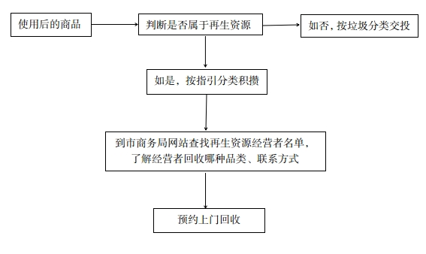

图为积攒型再生资源回收路径指引

1. 居民非积攒交投指引

不愿意或不便于积攒再生资源（可回收物）的居民，应按指引分类交投到智能回收设施、生活垃圾分类回收箱（桶）中相应的位置。

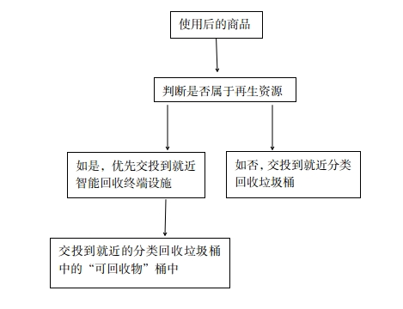

图为非积攒型再生资源回收路径指引

1. 生产者逆向回收指引

推动电子电器、汽车等生产企业落实生产者责任延伸制度，通过其销售商或者自建回收网络、委托回收、联合回收等方式回收相应废旧商品。